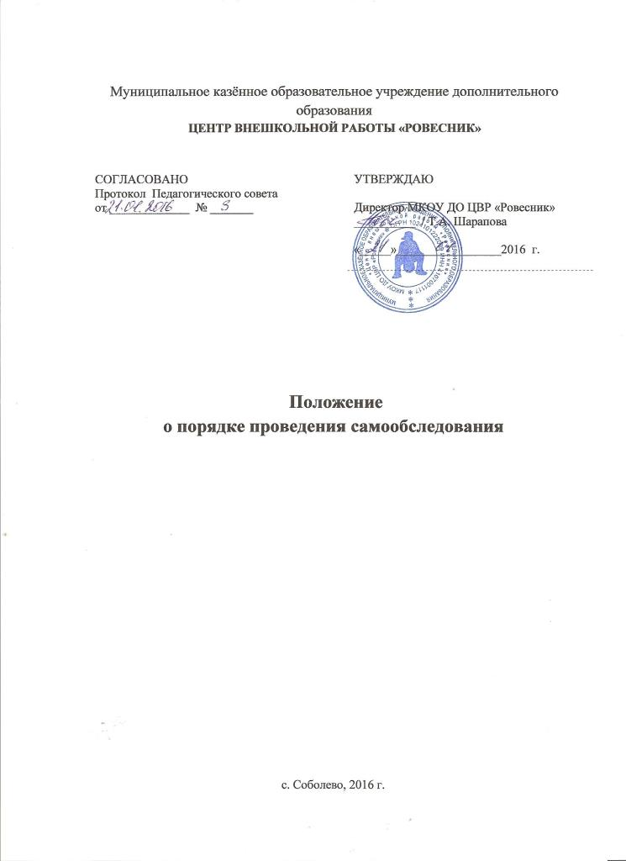

1. Общие положения
1.1. Настоящее Положение о порядке проведения самообследования (далее – Положение) определяет основные нормы и принципы проведения самообследования в Муниципальном казённом образовательном учреждении дополнительного образования «Центр внешкольной работы «Ровесник» (далее – ЦВР «Ровесник»).
1.2. Положение разработано в соответствии с:
• Федеральным законом от 29.12.2012 № 273-ФЗ «Об образовании в Российской Федерации»;
• постановлением Правительства РФ от 10.07.2013 № 582 «Об утверждении правил размещения на официальном сайте образовательной организации в информационно-телекоммуникационной сети Интернет и обновлении информации об образовательной организации»;
• приказом Минобрнауки России от 14.06.2013 № 462 «Об утверждении порядка проведения самообследования образовательной организацией»:
• приказом Минобрнауки России от 10.12.2013 № 1324 «Об утверждении показателей деятельности организации, подлежащей самообследованию»;
• письмом Минобрнауки России от 28.10.2010 № 13-312 «О подготовке публичных докладов»;
• Уставом ЦВР «Ровесник»;
• Положением о внутренней системе оценки качества образования (далее – ВСОКО) в ЦВР «Ровесник»;
1.3. Процедуры, инструментарий, график проведения самообследования разрабатываются ЦВР «Ровесник».
1.4. Самообследование является инструментальной подсистемой ВСОКО; согласуется с ней в части привлекаемых к процедурам самообследования должностных лиц; оценочных методик; способов сбора и обработки информации.
1.5. Результаты самообследования подлежат размещению на официальном сайте ЦВР «Ровесник» в виде отчёта о самообследовании.
1.6. Посредством отчёта о самообследовании учредитель ЦВР «Ровесник» участники образовательных отношений, представители заинтересованных структур и др. получают достоверную информацию о содержании, условиях и результатах образовательной деятельности ЦВР «Ровесник».
1.7. Настоящее Положение согласуется с педагогическим советом ЦВР «Ровесник» и утверждается руководителем ЦВР «Ровесник».

2. Цели и задачи проведения самообследования
2.1. Цель проведения самообследования – самооценка содержания, условий и результатов образовательной деятельности ЦВР «Ровесник» с последующей подготовкой отчёта о самообследовании для предоставления учредителю ЦВР «Ровесник» и общественности.
2.2. В ходе проведения самообследования осуществляется сбор и обработка следующей информации:
• общая характеристика образовательной деятельности ЦВР «Ровесник»;
• система управления ЦВР «Ровесник»;
• особенности организации образовательного процесса;
• качество кадрового, учебно-методического, библиотечно-информационного обеспечения и материально-технической базы ЦВР «Ровесник»;
• качество подготовки учащихся;
• анализ показателей деятельности ЦВР «Ровесник», подлежащей самообследованию.
2.3. Порядок проведения самообследования согласуется с ВСОКО и использует ресурсную базу последней.
2.4. Самообследование призвано установить уровень соответствия образовательной деятельности ЦВР «Ровесник» требованиям действующих федеральных государственных образовательных стандартов образования.
2.5. По итогам самообследования:
• выявляются позитивные и (или) негативные тенденции в объектах оценивания (самооценивания), в образовательной системе ЦВР «Ровесник» в целом, резервы ее развития;
• определяются причины возникновения отклонений состояния объект, изучения и оценивания от параметров ВСОКО, формируемых с учётом требований действующего законодательства РФ в сфере образования;
• определяются меры по коррекции выявленных негативных тенденций образовательной деятельности ЦВР «Ровесник»;
• вносятся коррективы во ВСОКО.

3. Организация самообследования
3.1. Самообследование проводится ежегодно.
3.2. Проведение самообследования включает в себя:
• планирование и осуществление процедур самообследования;
• обобщение полученных результатов и формирование на их основе отчёта о самообследовании, предоставляемого учредителю ЦВР «Ровесник» и общественности.
3.3. Под процедурой самообследования понимается действие должностного лица, направленное на получение и обработку достоверной информации согласно закрепленным за этим должностным лицом направлениям деятельности и в соответствии с его функциональными обязанностями.
3.4. В проведении самообследования используются следующие формы и методы:
• плановые запросы информации;
• качественной и количественной обработки информации;
• экспертной оценки (включая экспертирование документов);
• анкетирования, опроса.
3.5. Результаты самообследования предоставляются в форме отчёта, который готовится с использованием оценочной информации, полученной по итогам проводимых в ЦВР «Ровесник» мониторингов, диагностик, комплексных итоговых творческих работ.

4. Состав должностных лиц, привлекаемых к самообследованию, и направления их деятельности
4.1. В рабочую группу по проведению самообследования включаются:
• директор ЦВР «Ровесник»;
• заместитель директора по УВР;
• педагогические работники.
4.2. Руководитель ЦВР «Ровесник»:
• обеспечивает локальную нормативную базу проведения самообследования, подготовки отчёта о самообследовании;
• обеспечивает предоставление учредителю и общественности отчёта о самообследовании;
• содействует оптимизации процедур подготовки отчёта о самообследовании.
4.4. Заместитель директора по УВР:
• разрабатывает и реализует систему мер по информированию педагогических работников о целях и содержании отчёта о самообследовании;
• организует методическое сопровождение оценочной деятельности педагога, результаты которой включаются в отчёт о самообследовании;
• содействует осуществлению обратной связи с участниками образовательных отношений в вопросах доступности информации, содержащейся в отчёте о самообследовании.

5.Отчёт о самообследовании
5.1. Отчёт о самообследовании готовится по состоянию на 1 августа текущего года; предоставляется учредителю и размещается на официальном сайте ЦВР «Ровесник» не позднее 1 сентября текущего года.
5.2. Отчёт о самообследовании – локальный аналитический документ ЦВР «Ровесник», форма, структура и технические регламенты которого устанавливаются ЦВР «Ровесник».
5.3. Форма, структура и технические регламенты отчёта о самообследовании могут быть изменены в связи с появлением и (или) изменением федеральных регламентов и рекомендаций.
5.4. Ответственность за подготовку, своевременное размещение на официальном сайте ЦВР «Ровесник» отчёта о самообследовании и достоверность входящей в него информации несет заместитель директора по УВР, ежегодно назначенный соответствующим приказом.
5.5. Ответственность за предоставление отчёта о самообследовании учредителю несёт директор ЦВР «Ровесник»

6. Порядок внесения изменений и (или) дополнений в Положение
6.1. Инициатива внесения изменений и (или) дополнений в настоящее Положение может исходить от лиц, отмеченных в п. 4.
6.2. Изменения и (или) дополнения в настоящее Положение подлежат открытому обсуждению на заседании рабочей группы по проведению самообследования.
6.3. Изменения в настоящее Положение вносятся в случае их одобрения большинством состава рабочей группы и утверждаются приказом директора ЦВР «Ровесник».

